Informe sobre la contaminación acústica aeronáutica de Tres Cantos

Índice:

- Evolución del entorno y del sistema aeroportuario de Barajas
- Procedimientos para minimizar el impacto ambiental
- Propuestas sobre la “aerovía corta” de Tres Cantos
- Necesidad de aplicación de un régimen sancionador

Anexos gráficos y tablas:

- Comparación de maniobras de salida en configuración norte
- Salidas instrumentales. Configuración Norte. Periodo Diurno. Verificación asimetría.
- Huella mensual del total de trayectorias de septiembre de 2005.
- Propuesta de límites medioambientales de ACOR.
- Tabla resumen de la situación actual y la alternativa propuesta.

- Evolución del entorno y del sistema aeroportuario de Barajas

El aeropuerto de Madrid-Barajas opera en más del 85% de las ocasiones en la denominada configuración norte lo cual supone que las maniobras de despegue de las flotillas se efectúan en dirección hacia el norte del aeródromo y que los procedimientos de aterrizaje se realizan casi en exclusiva desde el sur del mismo. Esto determina una contaminación acústica relevante de las poblaciones situadas al norte del mismo por la necesidad de poner en juego la máxima potencia para una aeronave que en la mayoría de los casos además de la carga y el pasaje lleva los depósitos de combustible a rebosar.

Tradicionalmente las poblaciones situadas bajo las rutas de llegada al aeródromo han sido las abanderadas de la lucha contra el impacto acústico del mismo. Sin embargo, con el desarrollo urbanístico de la zona norte del aeropuerto y el desplazamiento de este hacia el norte la afección máxima se sitúa ahora en las nuevas urbanizaciones y municipios situados del lado norte, algunos de los cuales están realmente alejados como Tres Cantos y Colmenar Viejo. A pesar de las considerables mejoras en la emisión de ruido de los motores aéreos la presencia de una aeronave en la maniobra de salida e incorporación al nivel de crucero se deja sentir, dependiendo de las condiciones atmosféricas, de la topografía y de las condiciones de vuelo, a una distancia inferior a 10 kilómetros ocasionando un impacto considerable por debajo de tres kilómetros.

Desde Tres Cantos, después de doce años de lucha contra la contaminación acústica aeronáutica, hemos sido testigos de múltiples medidas que han supuesto una clara modernización del sistema de apoyo en tierra para la navegación aérea pero que han fracasado en el aspecto de protección contra el ruido. Durante este período se ha renovado o instalado gran parte de los equipos de equipos de ayuda direccional (VOR) y medidores de distancias (DME) tanto del mismo Barajas, de San Sebastián de los Reyes como en Colmenar Viejo y otros puntos de la Comunidad de Madrid. Esto ha supuesto una mejora en el cumplimiento de las trayectorias proporcionando una reducción en la dispersión de las mismas.

Sin embargo, el incremento en el tráfico del aeropuerto de Barajas ha corrido parejo a este despliegue modernizador suponiendo la entrada en funcionamiento de más plataformas de despegue y más aerovías que a su vez distribuyen sus efectos perniciosos a mayor población. La intensificación del tráfico aumenta la ocupación de las aerovías ocasionando el incremento del ruido y del riesgo de sobrevuelo de las zonas pobladas del entorno. Todo parece indicar que esta tendencia se mantendrá en los próximos meses y años pudiendo dar lugar a una mayor intensificación del ruido y del riesgo por sobrevuelo conduciéndonos a un panorama acústico aún más degradado.

En este contexto, no cabe esperar soluciones mágicas que restituyan el paisaje acústico sobre todo en los nuevos barrios al norte de San Sebastián de los Reyes, las urbanizaciones y pueblos del valle del Jarama, los municipios de Tres Cantos y Colmenar Viejo y otros pueblos situados incluso más al norte que han visto rota su idílica situación acústica. La única posible solución de vuelta atrás y restablecimiento de la situación inicial vendría de la mano del trasvase del centro de la actividad aeroportuaria de Madrid al deseado proyecto de segundo gran aeropuerto de Madrid que cada vez se desvanece más del horizonte.

- Procedimientos para minimizar el impacto ambiental:

En las preceptivas declaraciones de impacto ambiental que han acompañado los últimos proyectos de ampliación del aeropuerto de Barajas hay un despliegue de medidas de todo orden que sin lugar a dudas contribuirían, de ponerse en marcha, a reducir los impactos no deseados de esta gran infraestructura. De entre ellas, destacamos ahora dos grupos de medidas urgentes:

- La mejora de las características de las maniobras de salida para que puedan incorporar todas las delimitaciones medioambientales técnicamente posibles.

- El establecimiento y puesta en marcha de un sistema sancionador.

Hemos de señalar que el espíritu de las modificaciones habidas en los últimos años tiende más bien a desreglar que a regular límites medioambientales. Prueba de ello ha sido la desaparición de las delimitaciones medioambientales de protección acústica legalmente establecidas en el AIP de España (Aviation Informacion Publication de España) que antes de julio de 2005 estaban incorporadas a la denominada ruta corta de Tres Cantos y que ahora no aparecen ni por asomo en la reglamentación aeronáutica del trazado actual de esta aerovía. Estas delimitaciones fracasaron en la zona sur de la ciudad y ahora sencillamente se han eliminado en el nuevo trazado de la trayectoria desde el este hasta el norte de la ciudad.

- Propuestas sobre la aerovía “corta” de Tres Cantos:

Después de un periodo de meses de funcionamiento de este nuevo trazado (desde el 7 de julio de 2005) en el que coinciden un numeroso grupo de nuevos procedimientos de salida de Barajas y tomando en consideración el conjunto de las huellas mensuales dejadas por las trayectorias proporcionadas por AENA al ayuntamiento de Tres Cantos, así como por la afección vecinal manifestada hemos observado que:

  - Esta “ruta corta” estaba pensada para aeronaves que se dirigen hacia el oeste y no para las que tienen destino hacia el norte pasando a través de Somosierra. Sin embargo, se ha intensificado el tráfico en la misma desde el 7 de julio incorporando a ésta las flotillas que efectuaban su anterior trayectoria por el valle del Jarama. Como ya hicimos cuando AENA propuso este nuevo trazado de la ruta en 2003, insistimos ahora en que hay que adjudicar el tráfico que se dirige al norte por su cauce natural para evitar que se intensifique el ruido, más aún, tanto en Fuente del Freno y Ciudalcampo (San Sebastián de los Reyes) y que se traslade sin más a Tres Cantos.

  - Se está utilizando el radial 322º del VOR de San Sebastián de los Reyes (SSY) en vez del 323 que fue el comprometido por AENA en el estudio comparativo de “maniobras de salida en configuración norte” que dio luz a la nueva ruta. Esto supone que el criterio de equidistancia entre Tres Cantos y Ciudalcampo para la definición de las trayectorias comprometido por AENA se rompe en detrimento de Tres Cantos, pese a la mayor concentración de población. Este hecho es suficiente para reclamar la protección prometida para Tres Cantos situando la ruta oficial más hacia el este como informó AENA inicialmente. Además, si analizamos el excesivo número de sobrevuelos de Tres Cantos frente a la inexistencia en Ciudalcampo cabe concluir que el trazado oficial actual de la trayectoria es la causa de la dispersión hacia Soto Viñuelas y hacia el resto de Tres Cantos. Por ese motivo, en el mencionado estudio de AENA se calificó de DESFAVORABLE un trazado similar al actualmente oficial frente al que aquí reclamamos que fue evaluado comparativamente entonces como la opción FAVORABLE.

  - El giro hacia el oeste de la trayectoria en la parte nordeste de Tres Cantos para cruzar sobre el VOR de Colmenar Viejo (Km. 29,5 de la M607) tampoco se está realizando tal y como se comprometió inicialmente AENA. Esto es, según el estudio anteriormente citado, el giro hacia el oeste debería efectuarse desde la radial 323º a 6,8 millas del medidor de distancia de San Sebastián de los Reyes (DME SSY). Sin embargo, la maniobra oficial obliga a girar sólo a 5,7 millas como se establece en el AIP actual lo que elimina las garantías que dio AENA para evitar el sobrevuelo de la ciudad.

Este cambio de posición de AENA está suponiendo un grave impacto en una zona densamente poblada de Tres Cantos que no es tolerable. Para evitar el fuerte impacto que produce la excesiva proximidad de la trayectoria a nuestra ciudad en la zona nordeste, reclamamos que se efectúe el giro a 6,8 millas y desde una posición más hacia el este tal cual se comprometió, porque en la práctica la trayectoria seguida acaba siendo la que se rechazaba por inviable en el estudio referido (opción 1ª, que se refería al radial 127 del VOR de Colmenar).

El impacto acústico aquí denunciado, seguramente no queda reflejado en las cartas mensuales de trayectorias proporcionadas por AENA. Existen numerosas constataciones visuales del sobrevuelo de la Avenida de Colmenar Viejo en Tres Cantos como para creer en la bondad de la documentación del SIRMA y deducir de ésta el aparentemente escaso número de sobrevuelos de la ciudad.

También es constatable del análisis de las trayectorias que se produce una espectacular dispersión y sesgo hacia el sur en el sobrevuelo del VOR de Colmenar Viejo cuando su culminación puede y debe ser perfecta. Esta dispersión está totalmente escorada hacia Tres Cantos lo cual prueba que el punto de giro hacia el oeste debe situarse a 6,8 millas donde inicialmente nos comunicó AENA que se iba a situar. Esta medida es de capital importancia porque evitaría el constante sobrevuelo en las proximidades de cuatro colegios de Tres Cantos.

  - Así mismo, reclamamos la necesidad de que esta ruta incorpore delimitaciones medioambientales siguiendo el precedente de su ruta predecesora. La limitaciones que estimamos deberían habilitarse en la legislación aeronáutica (AIP) son:

    - Que el viraje hacia el norte una vez haya despegado la aeronave tenga un límite medioambiental insuperable hacia el oeste. Proponemos además que se utilice el sistema de medición de distancia respecto a San Sebastián de los Reyes para indicar el punto en el que se debe comenzar la maniobra de giro hacia el norte estableciéndose una distancia máxima como límite medioambiental que no se debe superar para evitar el sobrevuelo del Soto de Viñuelas.
    - Que el viraje hacia el oeste de las aeronaves para el culminar el VOR de Colmenar Viejo disponga también de unas delimitaciones medioambientales que nos garantice que se efectúe el giro como poco a una distancia de 6,8 millas del DME de San Sebastián de los Reyes como comprometió AENA.
    - Que la culminación de la radioayuda de Colmenar Viejo y su superación en línea recta al menos durante dos millas en dirección a las Navas se incluya en todos los procedimientos. Así mismo, el servicio de control aéreo no deberá eximir de su cumplimiento independientemente de la altitud que lleve la aeronave como garante del no sobrevuelo de Tres Cantos ni de Colmenar Viejo.

  - Reiteramos la solicitud de instalación de un sonómetro adicional en las inmediaciones del colegio King´s College (quizás en la potabilizadora del Canal de Isabel II) y la conveniencia de reubicar el otro sonómetro de Tres Cantos explorando la posibilidad de situarlo en el Parque de Bomberos de la Comunidad de Madrid (próximo a los colegios más afectados).

- Necesidad de la aplicación de un régimen sancionador:

Desde el año 1994 en que comenzó la actividad de la antigua comisión contra el ruido de Tres Cantos dentro del marco de la Asociación de Vecinos de la ciudad las reclamaciones de penalización de las infracciones al AIP han sido una constante. De hecho nuestro primer objetivo se centro en conseguir la instalación de una estación de medida del sistema SIRMA que dejase constancia del sobrevuelo y rastro dejado por los aviones. Este fue uno de los primeros éxitos de nuestras gestiones en colaboración con el Ayuntamiento de la ciudad. En el Parque Tecnológico de Madrid se instaló el primer micrófono con conexión telefónica al concentrador de Barajas.

Una vez instalado el micrófono, el siguiente problema tras su calibración era la homologación del sistema de medida para que pudiera servir como certificación de las características del sobrevuelo. Según nuestras informaciones, esta homologación se produjo durante la primera ampliación de Barajas con la actual pista 36L. No obstante, tras diversas quejas de ACOR al Defensor del Pueblo, en el año 2.003 nos responde este que según le comunica la Secretaría de Estado de Infraestructuras Aeronáuticas parece que se está esperando la certificación del sistema SIRMA por parte del INTA. ¡Todo un auténtico record! Después de más de diez años no se ha certificado y homologado un sistema que está trabajando.

En cualquier caso no ha sido el único gran inconveniente, quizás el más grave en principio era la inexistencia de un código sancionador de las infracciones. Fruto de nuestras quejas a la Fiscalía de Medio ambiente y de las recomendaciones del propio Defensor del Pueblo, el 31 de diciembre de 1998 aparece dentro de la ley de Acompañamiento de los Presupuestos Generales el primer código: “Procedimientos de disciplina del tráfico aéreo en materia de ruido”que fija la tolerancia admisible en la ejecución de las rutas en 1 milla a cada lado (1860 metros) pero el borrador que sale publicado en el boletín contiene una eximente siempre que se vuele por encima de 6000 pies (unos 2000 metros sobre el nivel del mar que se quedan en unos 1200 metros sobre el suelo de Tres Cantos). En fin, ya dice el refrán popular: “Hecha la ley…hecha la trampa”. En el año que duró no se sancionó a nadie aunque inicialmente hasta se difundió el nombre de un grupo de compañías candidatos a algún galardón.

En la siguiente ley de presupuestos de 1999 apareció el siguiente código sancionador mucho más claro, y sobre todo más sensato técnicamente puesto que las infracciones se ligaban a las posibilidades de cumplimiento de los procedimientos (requisito básico reclamado por las compañías). Pues bien, a pesar de esto no le consta al Defensor del Pueblo como hemos dicho antes, ni tampoco a nosotros que se haya sancionado en alguna ocasión.

En este orden de cosas, hay una imposibilidad manifiesta de aplicación de este o cualquier otro régimen sancionador propuesto, ejecutado y vigilado por quien se erige en juez y parte para poder sancionar a los infractores (AENA tiene a su cargo la gestión del sistema aeroportuario, el registro de la contaminación, la combinación de datos de seguimiento radar con los de ruido, la dirección de los centros de control del tráfico aéreo que toleran o eximen algunos comportamientos,..etc). Si el mismo que propone las especificidades de cada ruta (por ejemplo las delimitaciones medioambientales), aunque luego sean formalmente aprobadas por la Dirección General de Aviación Civil en el AIP, es el que establece las escapatorias, exenciones o eximentes a su realización (por ejemplo, “salvo autorización del centro de control al piloto”) y también niega o escamotea los datos a los afectados que reclaman su derecho a la información medioambiental mientras se los entrega diligentemente a las compañías, poco podemos esperar.

En esta situación, creemos que lo más sensato sería poner orden en este caos y entregar la facultad sancionadora en materia de ruido al menos a un ministerio ajeno: el Ministerio de Medio Ambiente quién debería custodiar los datos y garantizar la disponibilidad de los mismos para los ciudadanos que los deseen y necesiten, y además supervisar la necesidad de certificación, calibración y homologación de los distintos elementos de la red de medida.

Aprobado en Tres Cantos en la asamblea ordinaria de ACOR del 20 de mayo de 2006

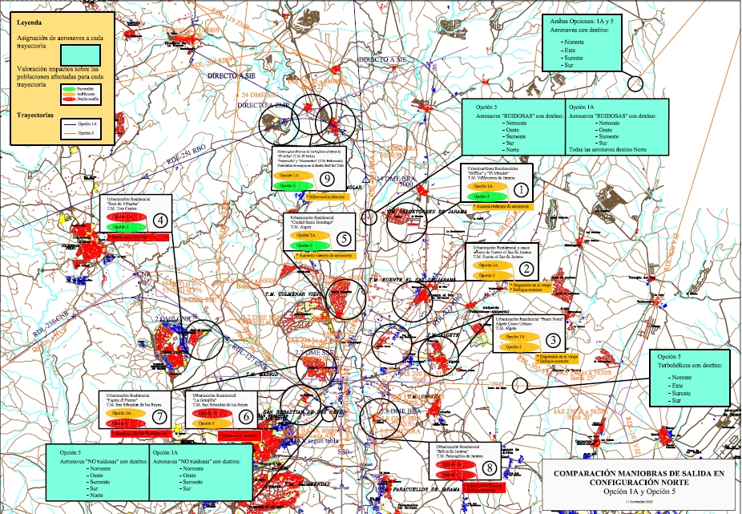
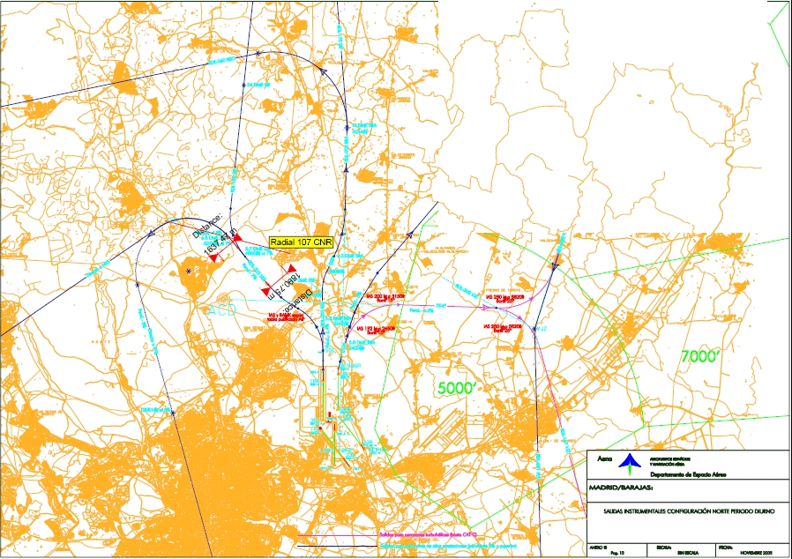
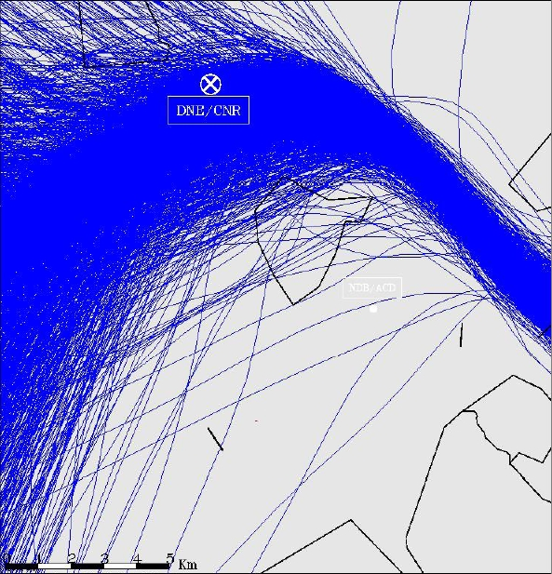
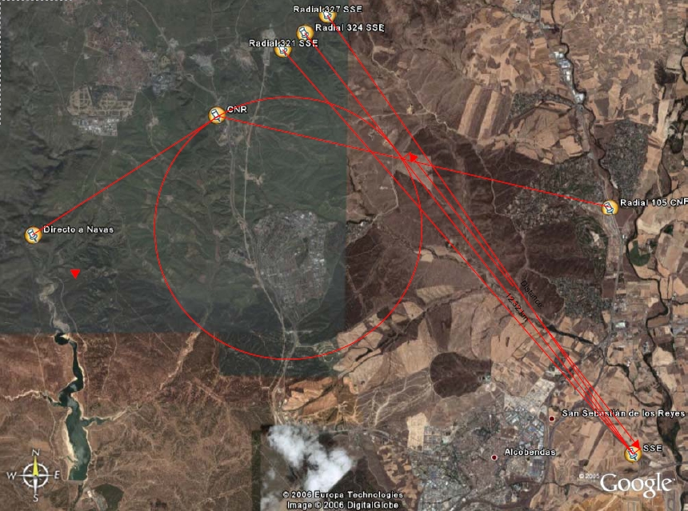
RUTAS | GIRO1 | GIRO 2 | GIRO 3 | DESTINO
Propuesta inicial de AENA (opción 5 del estudio comparativo) | Pasillo de La Granjilla | Interceptar 323º de San Sebastián de los Reyes | Inicio a 6,8 millas de San Sebastián de los Reyes y finaliza sobre el VOR Colmenar Viejo | Directo a Navas desde el VOR de Colmenar Viejo
Rutas legales | Pasillo de La Granjilla  (Interceptar rumbo 292º) | Interceptar 322º de San Sebastián de los Reyes | Inicio en 5,7 millas de San Sebastián de los Reyes | Interceptar dirección Navas o dirección Montoro
Ruta real | Sobre La Granjilla | Sobre La Granjilla | 1) Directo a Zamora  2) Directo a Somosierra  3)Se inicia en el Castillo de Viñuelas pasa sobre Foresta | 1)NW de península  2)N península y centro Europa  3) Hacia el oeste y el sur
Propuesta de ACOR | Pasillo de la Granjilla | Radial nominal a seguir: 324 de San Sebastián de los Reyes.  Limites medioambientales:  No pasar de la radial 321 ni de la 327. | Inicio a 6,8 millas de San Sebastián de los Reyes  Limites medioambientales: No iniciar el giro hasta superar el radial 105 de Colmenar Viejo manteniéndose siempre al norte del mismo. | Culminar y sobrepasar el VOR de Colmenar.  Limites medioambientales: mantener la dirección a Navas al menos durante 2 millas después de culminar el VOR

